Міністерство освіти і науки України

Українська академія друкарства

**Звіт до**

**Лабораторної роботи №2**

з дисципліни

«Основи інформаційних технологій видавничої сфери»

Студента групи КН-12

Бурчак М.В

Викладач:

Тимченко О.В.

Львів 2022

**Тема:** Access. Створення бази даних у вигляді реляційних таблиць.

**Мета:** уміти створювати структуру таблиці, модифікувати її, вводити дані в таблицю.

**Хід виконання роботи:**

Ознайомившись з теорією та задачею, яка була поставлена переді мною, я перейшов до роботи з середовищем Access. Створивши першу таблицю, я в конструкторі вніс ім’я та параметри цих імен(число, короткий текст, майстер підстановки). Далі вносив дані в таблицю та перевіряв, що було необхідно. Так працював з кожною таблицею.

Також попрацював зі стовпчиками та рядками. І перевіряв на помилки, де це було необхідно.

**Відповідь на контрольні запитання:**

*1.* ***Що таке база даних?***

Електронною базою даних називається послідовність даних заданої структури, записана на магнітний диск комп’ютера. БД(базу даних) створюють, якщо є потреба регулярно опрацьовувати великі обсяги однорідної інформації.

***2. Яке призначення програми Access?***

Access дозволяє створювати реляційні бази даних, в яких дані зберігаються у вигляді таблиці і керувати ними звичайним користувачам.

***3. З яких об’єктів складається файл бази даних?***

Основними об’єктами будь-якої бази даних є таблиці.

***4. Що таке запис?***

Запис містить інформацію про один елемент бази даних. Він складається з полів.

***5. Наведіть приклади баз даних.***

MySQL, SQL Server, Sybase, Oracle…

***6. Які є способи створення таблиці в базі даних?***

1. Створивши нову базу даних

2. Вставивши таблицю в наявну базу даних

3. Імпортувавши таблицю з іншого джерела даних

***7. Що таке структура таблиці бази даних?***

Структура таблиці – це сукупність назв полів, їхніх типів та властивостей.

***8. Які є властивості полів?***

1. Розмір поля

2. Формат поля

3. Кількість знаків після коми

4. Маска вводу

5. Підпис

6. Значення за промовчанням

7. Правило перевірки

8. Текст перевірки

9. Обов’язкове поле

10. Індексоване поле

11. Вирівнювання тексту

***9. З яких структурних елементів складається таблиця бази даних?***

З рядків і стовпців.

***10. Які об’єкти може містити файл бази даних?***

Таблиці, запити, форми, звіти, макроси і модулі.

***11. Що таке база даних в Access?***

Це файл, який містить дані у вигляді однієї чи декількох таблиць.

***12. Яке призначення баз даних?***

Бази даних дають змогу зберігати інформацію, що виглядає як зв'язні між собою таблиці. Саме в базі даних зберігається вся необхідна та корисна інформація.

***13. Що таке поле?***

Поле – мінімальна порція інформації в записі, над якою визначені операції введення, виведення, перетворення тощо. Поле має ім’я, значення, характеризується типом і низкою властивостей.

***14. Наведіть приклад запису.***



Номер, прізвище, ім’я, місто, телефон, тип телефону – стовпці, а дані, які прописані зліва направо – рядки, які ще також називають записами.

***15. Які є типи полів?***

1. Короткий текст

2. Довгий текст

3. Число

4. Велике число

5. Дата і час

6. Грошова одиниця

7. Автонумерація

8. Так/ні

9. Об’єкт OLE

10. Гіперпосилання

11. Вкладення

12. Обчислювальний

13. Майстер підстановок

***16. Як створити структуру бази даних?***

На вкладці **Файл** обраємо **Створити** – **Пуста база даних**. Вводимо **ім’я файлу**. Натискаємо **Створити.**

***17. Що означає модифікувати структуру бази даних?***

Модифікація несе в собі такі функції: створення резервної копії; вилучення таблиць; перейменування таблиць; вставка полів; копіювання полів; вилучення полів; переміщення полів; зміна властивостей даних; зміна типів даних; зміна розміру поля; розбиття таблиці; об'єднання таблиці; зміна первинних ключів; стискання бази даних.

***18. Як ввести дані у базу даних?***

Потрібно почати вводити в полі якісь дані або вставити їх з іншого джерела.

***19. Які закладки має головне вікно БД?***

Головне вікно бази даних має вкладинки, що зберігають відомості про об’єкти СУБД Access: таблиці, запити, форми, звіти та інше. На панелі інструментів розташовані кнопки вибору режимів роботи з об’єктами

***20. Як сховати чи показати стовпці?***

Клацніть правою кнопкою миші на виділені стовпці, а потім виберіть пункт **Приховати.** І навпаки, тільки появиться кнопка **Показати**.

***21. Що таке умова на значення поля?***

Дозволяє створювати фільтр, що забезпечує ввід у поле тільки тих значень, які відповідають умові.

***22. Як вставити нове поле в структуру?***

Щоб вставити нове поле, треба встановити показник миші на маркер поля і натиснути клавішу **INSERT** або **вставити рядок**, нажавши праву кнопку миші.

***23. Для чого призначене повідомлення про помилку введення?***

Щоб повідомити користувачеві про помилку, яка була допущена під час введення якихось даних.

***24. Як упорядкувати записи в таблиці?***

Щоб упорядкувати записи в таблиці, необхідно зробити:

1. Установити курсор у межах поля, за даними якого буде виконано упорядкування
2. Нажати **Основне** – **Сортування і фільтр** – **За зростанням**(**за спаданням**)

***25. Яке призначення конструктора в таблиці?***

Конструктор призначений для додавання, вилучення і зміни полів.

***26. Як вилучити поле зі структури таблиці?***

Правою кнопкою миші клацніть рядок заголовка того стовпця, який потрібно вилучити. У контекстному меню виберіть **Видалити поле**.

***27. Як ввести в таблицю новий запис?***

Відкрити таблицю в режими **Подання**. На вкладці **Основне** в групі **Записи** натиснути **Створити** чи **Створити запис**. Знайти запис, позначений зірочкою маркера виділення **запису**, і ввести дані.

***28. Які види сортування вам знайомі?***

1. Від найбільшого до найменшого і навпаки;

2. Від А до Я і навпаки;

3. Від установленого до знятого і навпаки;

4. Від найстаршого до наймолодшого і навпаки.

***29. Як змінити назву поля в таблиці?***

В **області переходів** клацніть правою кнопкою миші **таблицю**, у якій потрібно перейменувати поле, а потім у контекстному меню виберіть пункт **Конструктор**. Клацніть елемент у стовпці ім’я **поля** до **поля**, яке потрібно перейменувати. Відредагувати текст, щоб перейменувати.

***30. Як збільшити шрифт під час введення даних у БД?***

Редагуванню піддається “довгий текст”. Відкрийте форму в режимі **Подання форми**, а потім **Подання таблиці.** Виберіть поле “довгий текст”. На вкладці **Основне** в групі **Форматування тексту** відформатуйте текст за допомогою кнопок і команд меню. Можна змінювати шрифт, колір, жирність, курсив. Якщо потрібно більше місця, у якому потрібно відредагувати, відкрийте поле **Масштаб**.

***31. Наведіть приклади значень числового і грошового полів?***

Числове поле – номер телефону: +380(66)-275-32-63

Грошове поле – пов’язане з валютою: 1350₴.

***32. Яким способом задають тип поля? Які є типи полів?***

Тип поля задається у конструкторі. Існують такі типи полів:

1. Короткий текст

2. Довгий текст

3. Число

4. Велике число

5. Дата і час

6. Грошова одиниця

7. Автонумерація

8. Так/ні

9. Об’єкт OLE

10. Гіперпосилання

11. Вкладення

12. Обчислювальний

13. Майстер підстановок

***33. Яка різниця між назвою файлів БД і назвою таблиці цієї БД?***

Назва файлу відображається у рядку заголовка головного вікна БД, а таблиці – на закладці **Таблиці.**

***34. Що таке майстер підстановки?***

Майстер підстановки дає змогу налаштувати поле підстановки для назв областей. Поле підстановки може надавати значення для розкривного списку та полегшувати введення даних у поле. Він також встановлює зв’язок між таблицями. Він створює зовнішній ключ, який посилається на первинний ключ іншого ключа.

***35. Яка різниця між записом і полем?***

**Запис** містить інформацію про один елемент бази даних. Він складається з полів.

**Поле** – це мінімальна(але найважливіша) порція інформації в записі, над якою визначені операції введення, виведення, перетворення тощо.

**Скріншоти виконаного завдання:**

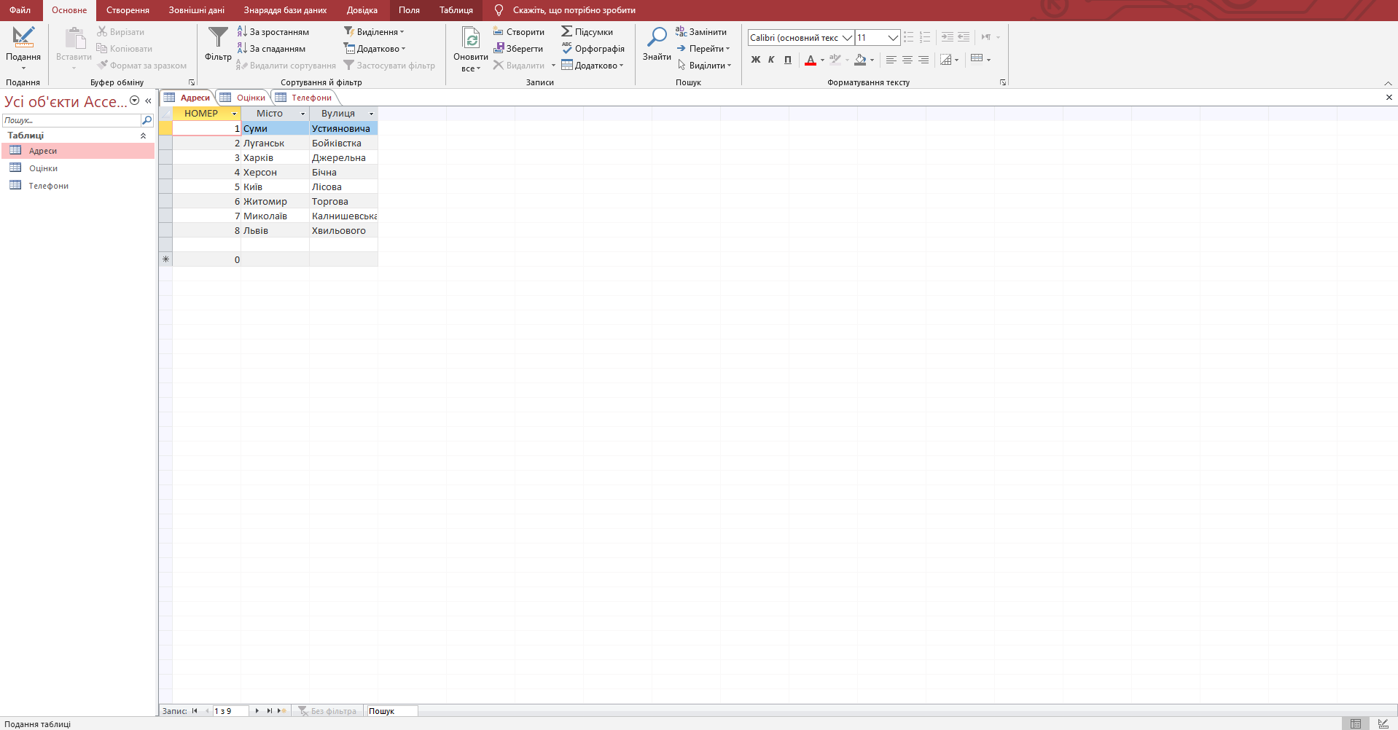

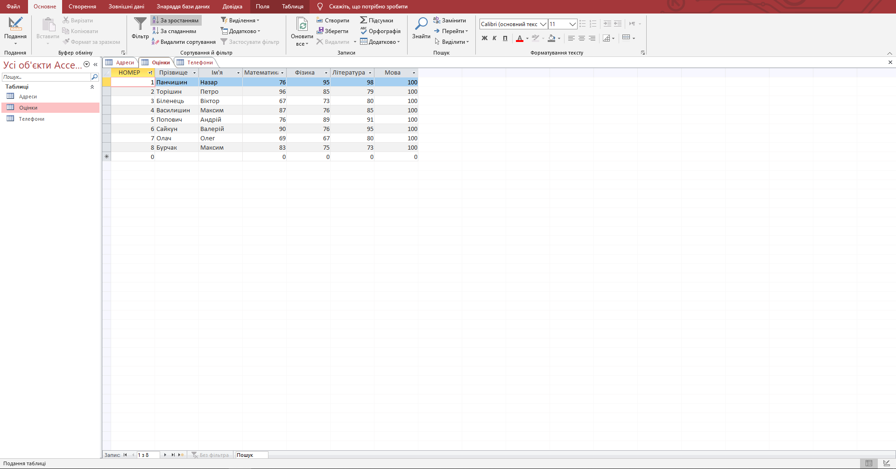

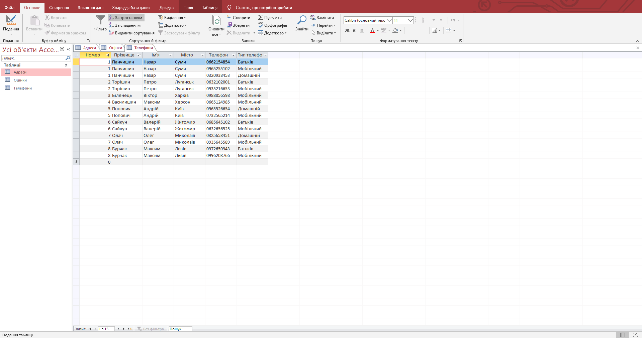

**Висновок:** у цій лабораторній роботі я навчився створювати структуру таблиці, модифікувати її, вводити дані в таблицю та познайомився з типами полів, а також з самою структурою БД.